2022年湖北省十堰市中考物理试卷
一、单项选择题（共10题，每题2.5分，共25分）
1. 下列光学现象中，属于光的反射现象的是（ ）
A. 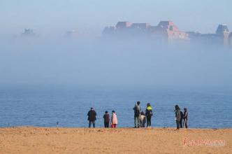海市蜃楼
B 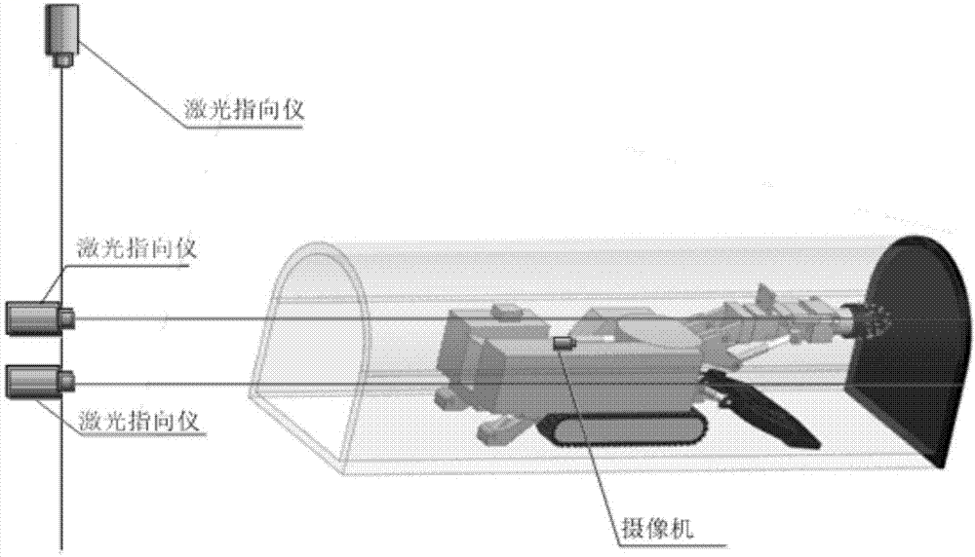激光束引导掘进机
C. 水中倒影
D. 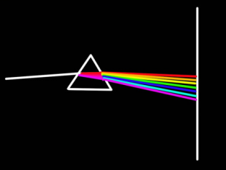光的色散
2. 下列工具正常使用时，能省力的是（ ）
A. 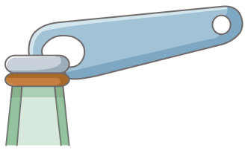瓶盖起子
B. 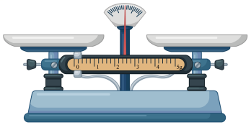托盘天平
C. 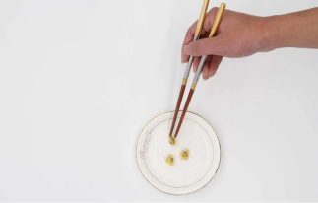筷子夹食品
D. 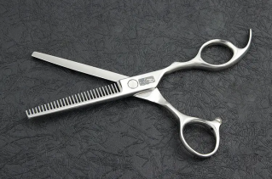理发剪刀
3. 如图是某校园监控摄像头，从安保室电脑上可以看到此摄像头拍摄的学生出入校园的画面，摄像镜头所成的像与下列设备成像特点相同的是（ ）
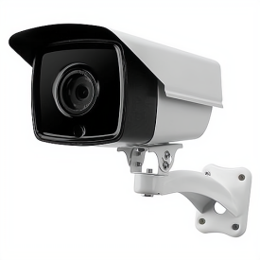
A. 汽车观后镜 B. 照相机 C. 投影仪 D. 放大镜
4. 如图所示，是2022年冬奥会闭幕式上控制舞台灯光与五环旗升降的电路原理图。闭合开关S₁，舞台灯亮起，按下开关S₂时，电动机才能启动控制五环旗升降；若舞台灯不亮，电动机也不启动。下列电路符合要求的是（ ）
A. 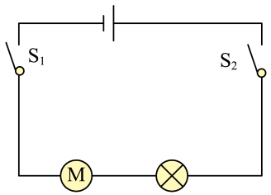 B. 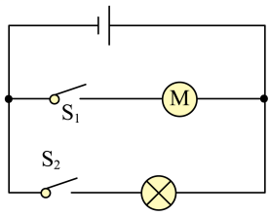
C. 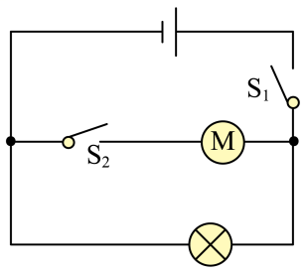 D. 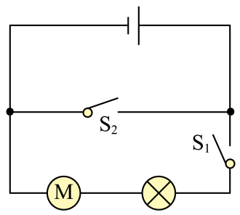
5. 中华古诗文蕴含着丰富的物理知识。下列对古诗文中涉及的物态变化分析正确的是（ ）
A. “蜡烛有心还惜别，替人垂泪到天明。”蜡烛“流泪”是熔化现象
B. “年年端午风兼雨，似为屈原陈昔冤。”雨形成是汽化现象
C. “月落乌啼霜满天，江枫渔火对愁眠。”霜的形成是凝固现象
D. “腾蛇乘雾，终为土灰。”雾的形成是升华现象
6. 如图是一般住宅户内配电系统方框图，下列说法正确的是（ ）
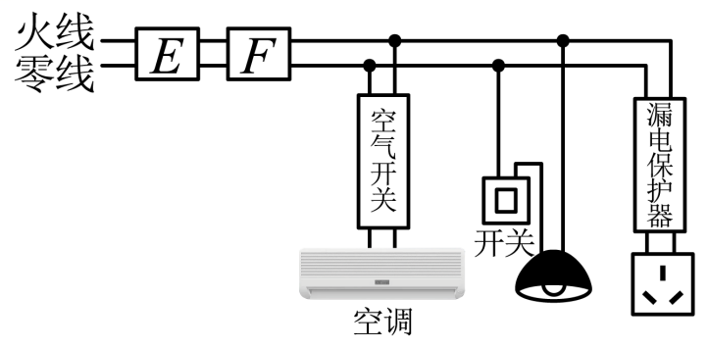
A E处应接入空气开关，F处接入电能表
B. 若空气开关自动跳闸，一定发生了短路
C. 发现有人触电，应立即用手拉开
D. 控制电灯的开关连接错误
7. 2022年4月16日，神舟十三号载人飞船返回舱进入大气层后，降落伞相继打开，临近地面时，反推发动机启动，向下推动空气，迫使返回舱减速“刹车”，于9时56分，在东风着陆场成功着陆（如图），标志着本次神舟载人飞行任务圆满成功，下列关于返回舱返回过程的说法正确的是（ ）
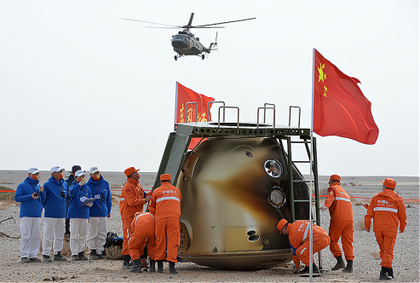
A. 着陆前相对于地面是静止的
B. 利用电磁波向指挥中心传递信息
C. 反推发动机对它施加向下的力
D. 与空气摩擦，它的内能逐渐减少
8. 为实现国家关于“碳达峰”“碳中和”目标，东风汽车集团研发了一款新型汽车。与某款汽车同样油耗和使用条件下，发动机工作时，尾气中“汽油味”明显降低，动力更强劲。如图为其发动机某一冲程示意图，下列有关说法错误的是（ ）
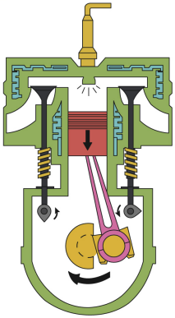
A. 尾气中“汽油味”降低，是因为汽油在汽缸中燃烧比较完全
B. 该冲程为做功冲程，内能转化为机械能
C. 汽油在汽缸内完全燃烧，发动机效率可达100%
D. 该发动机减少了碳排放，有利于节约能源和环境保护
9. 2022年6月6日，中国“探索二号”科考船搭载深海基站等装备顺利返航（如图）。“探索二号”是可搭载万米级载人潜水器的保障母船，满载排水量为6832.6t。采用电力发动机组驱动，可行驶15000海里。下列有关科考船海上航行过程的说法正确的是（ ）
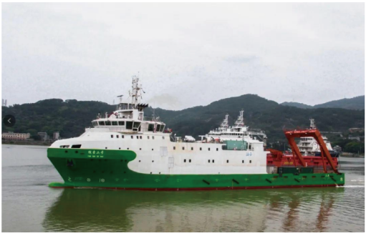
A. 科考船所受浮力的方向竖直向下
B. 科考船所受浮力与自身重力是一对平衡力
C. 潜水器下水后，科考船所受浮力不变
D. 航行中，船尾附近海水流速变大，压强变大
10. 我市交通管理部门定期开展交通违法专项治理行动，如图甲是查处饮酒驾驶行为中使用的某酒精测试仪工作原理图，电源电压恒定，R₁为定值电阻，R₂为气敏电阻，其阻值随气体酒精浓度的变化情况如图乙所示，闭合开关S，下列说法正确的是（ ）
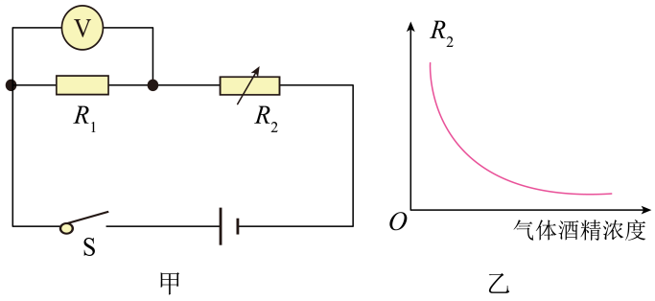
A. 气敏电阻主要由超导体材料制成
B. 图甲中通过R₁的电流保持不变
C. 检测气体的酒精浓度越大，R₂阻值越大
D. 检测气体的酒精浓度越大，电压表示数越大
二、填空题（每空1分，共18分）
11. 在2022年北京冬奥会开幕式上，一名小男孩用铜管乐器（小号）深情演奏《我和我的祖国》（如图），小号内空气柱振动产生的声音通过 _____传入现场观众耳朵中；小男孩吹奏时用手按下不同的按键，是为了改变声音的 _____（选填声音的特性），开幕式现场附近，禁止车辆鸣笛，是为了从 _____处控制噪声。
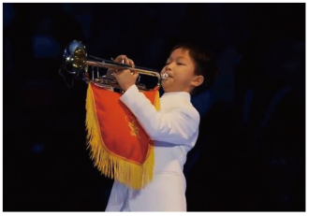
12. 某小区因暴雨引起车库积水，部分车辆被淹，小明看到新闻后，设计了如图所示的车库积水自动报警器，如图是该报警器原理图，金属块A和B分别固定在车库地面附近适当高处，若车库积水水面到达 _____处（选填“A”或“B”）时，_____（选填“绿”或“红”）灯发光报警，此时电磁铁的上端是 _____极（选填“N”或“S”）。
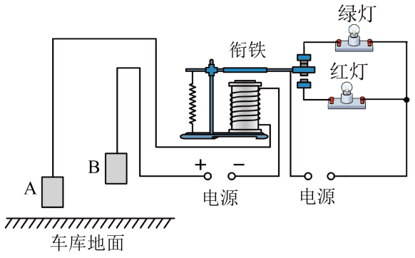
13. 2022年6月4日，长征二号F遥十四运载火箭开始加注燃料推进剂，于6月5日圆满完成神舟十四号发射任务。运载火箭燃料推进剂选择密度小、热值 _____的气体燃料，采用 _____和压缩体积的方法使气体燃料液化。神州飞船进入太空后，利用太阳能电池板供电，太阳能属于 _____（填“可再生”或“不可再生”）能源。
14. 如图为小红家电路中安装电能表，此时示数为 _____kW·h。小红将一个电吹风机接入电路，电热丝因为电流的 _____效应吹出热风。她关闭其它用电器，3min内电能表铝盘转过15转，则此电吹风机的功率为 _____W。
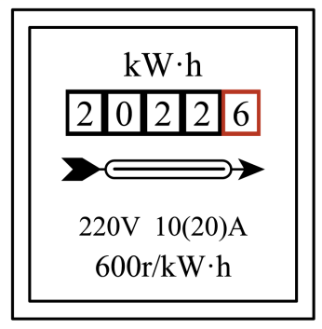
15. 如图是抗击“新冠”疫情使用的负压救护车，车内空间为负压舱，它能有效防护病毒再传播，负压装置的主要部分是一个抽气机，将经消毒、杀菌处理后的被污染空气 _____（选填“从车内抽出”或“抽入至车内”），使车内气压 _____（选填“高于”、“低于”或“等于”）车外大气压，在 _____作用下，清洁的空气只能由车外流向车内。
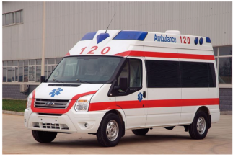
16. 如图所示，斜面与水平地面夹角为30°，某快递员用500N的力，将重800N的货物沿斜面匀速推上车厢，不考虑斜面形变，货物所受摩擦力方向沿斜面向 _____；斜面的机械效率为 _____。不改变斜面与地面夹角和货物质量，采用 _____的方法可以提高斜面的机械效率。
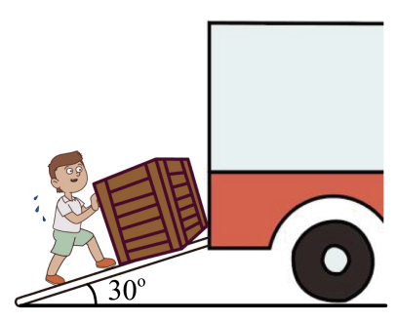
三、作图与实验探究题（17-23题，每小题3分，23题6分，共24分）
17. 在“预防溺水”主题班会课上，主持人小明用光路图来解释“水池变浅”的道理：池底A点射出的光线经过水面折射进入B点的人眼，C点是人眼看到的池底A点像的位置。请你在图中画出入射光线、折射光线，并标出折射角r。
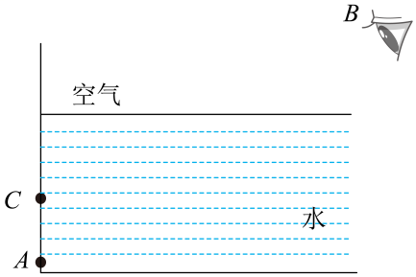
18. 甲图中铅笔的长度是 _____cm，乙图中停表秒针盘的分度值是 _____s，停表读数是 _____s。
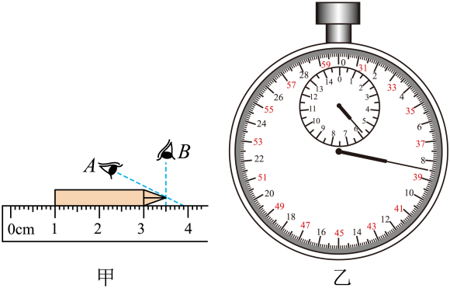
19. 在“探究水沸腾时温度变化特点”的实验中，小红向烧杯中倒入适量90℃的热水进行实验，这样做的好处是_____。她观察到水沸腾时温度计的示数如图所示，则水的沸点为_____℃，说明该处大气压可能_____（选填“大于”、“小于”或“等于”）一标准大气压。
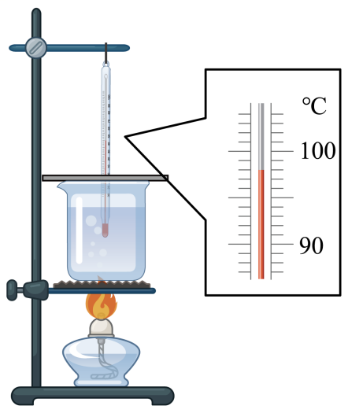
20. 在“探究什么情况下磁可以生电”实验中，小华做了甲、乙、丙三次实验。实验中通过观察 _____来判断电路中是否产生感应电流，如图的三次实验中，_____（选填“甲”“乙”或“丙”）图中有感应电流产生。 _____（选填“电动机”或“发电机”）应用了这一原理。
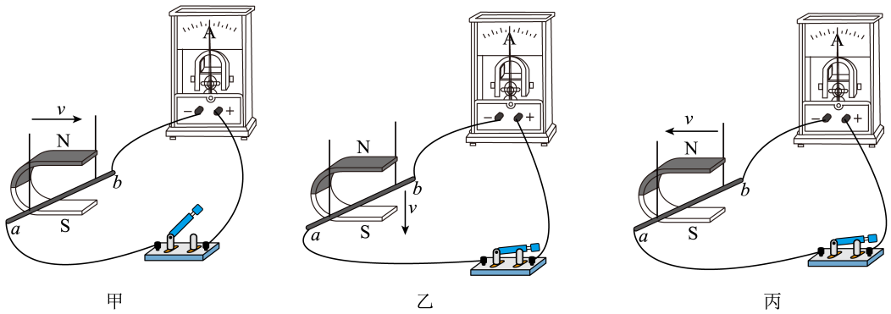
21. 在“测量盐水密度”的实验中，将天平放在水平台上，小红进行了如下操作：
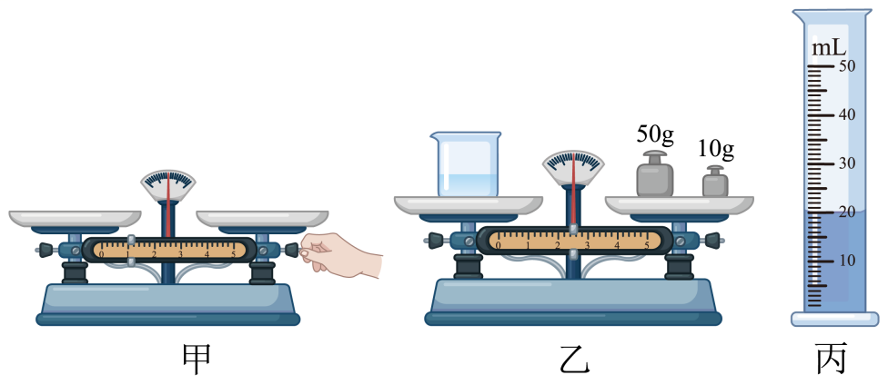
（1）如图甲是小红调节天平平衡时的操作，错误之处是：_____；
（2）改正错误后，小红进行了多次实验，图乙、丙为某次实验的部分情景，数据记录在下表中，请你按测量操作的完整步骤将表格补充完整。
①_____的总质量m₁/g | 烧杯和剩余盐水的总质量m₂/g | 量筒中盐水的体积V/cm³ | 盐水的密度ρ/（g⋅cm⁻³）
62.4 | 40.0 | 20.0 | ②_____

22. 在“探究浮力大小与哪些因素有关”的实验中，小明提出如下猜想：
A．可能与液体密度有关
B．可能与物体浸在液体中的体积有关
C．可能与物体密度有关
D．可能与物体浸没在液体中的深度有关
他们领取的实验器材有：柱形铁块一个、弹簧测力计一个、一杯水（适量）、细线（体积忽略不计）。
（1）只用这些器材，可以验证上述猜想中的B和 _____（选填字母序号）是否正确。
（2）如图是探究猜想B的实验过程，将铁块悬挂在弹簧测力计下静止在空气中时，弹簧测力计示数为F₁；将铁块部分浸入水中时，弹簧测力计示数为F₂，此时铁块受到的浮力大小表达式为F_{浮}＝_____（用题中物理量符号表示）。将铁块浸没在水中时，弹簧测力计示数为F₃，则F₂_____F₃（选填“大于”、“小于”或“等于”）。分析比较F₁、F₂、F₃的大小与浮力的关系，可以得到结论：铁块浸在水中的体积越大，受到的浮力越大。
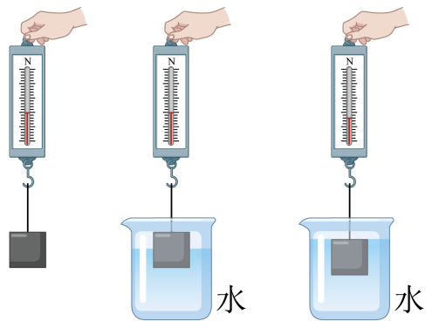
23. 如图是小明测量小灯泡电功率的电路，小灯泡额定电压为2.5V，电阻为10Ω左右。
（1）用笔画线代替导线，将图甲电路连接完整_______；
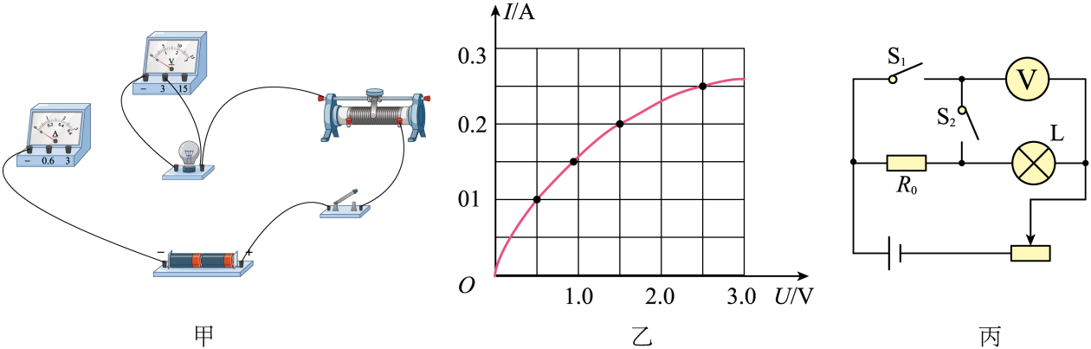
（2）正确连接电路后，闭合开关，移动滑动变阻器滑片，发现小灯泡始终不亮。电流表指针几乎不动，电压表示数接近3V且保持不变。为排除故障，小明检查了开关并拧紧两端接线柱，小芳则将小灯泡与灯座拧紧。若电路中只有一处故障，_____（选填“小明”或“小芳”）排除故障的操作是正确的；
（3）排除故障后重新闭合开关，改变滑片位置，他们根据测量数据画出了通过灯丝电流与其两端电压关系的图像如图乙。根据图像可得小灯泡的额定功率为 _____W。研究发现，通过灯丝的电流与其两端电压不成正比，原因是：_____；
（4）在测量小灯泡电功率拓展实验过程中，电流表坏了，他们找来一只阻值合适的定值电阻R₀，设计了如图丙电路图，操作步骤如下：
①断开S₁，闭合S₂，移动滑动变阻器滑片，使电压表示数等于小灯泡的额定电压U_{额}；
②_____，断开S₂，闭合S₁，记下此时电压表示数为U；
则小灯泡额定功表达式P_{额}＝_____（用U_{额}、U和R₀表示）。
四、计算题（6分+7分＝13分）
24. 如图是某新型多挡榨汁机电路结构简化图。它具有榨汁、加热、保温功能，部分参数如下表。（果汁密度近似水的密度，果汁比热容为4.2×10³J/（kg•℃）。求：
榨汁机部分参数
额定电压 | 220V
榨汁功率 | 66W
加热功率 | 220W
保温功率 | 88W
容积 | 300mL
（1）将榨汁机中300mL的果汁从10℃加热到30℃，吸收的热量；
（2）仅榨汁时，电路中的电流；
（3）电阻R₁的阻值。
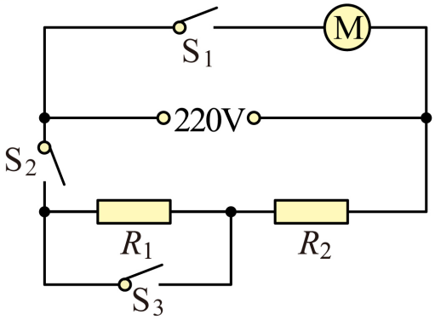
25. 小明携带质量为10kg的行李箱乘坐高速列车从十堰到汉口。列车经过的部分站点时刻表如下：
站次 | 站名 | 到达时间 | 开车时间 | 运行时间 | 运行里程
1 | 十堰东 | —— | 12∶27 | —— | 0
2 | 襄阳东 | 13∶27 | 13∶31 | 60min | 180km
3 | 汉口 | 15∶11 | —— | 100min | 460km
请你根据以上信息，解决下列问题：（g取10N/kg）
（1）行李箱底部与水平行李架的接触面积约为0.2m²，求行李箱对行李架的压强；
（2）从十堰东站到襄阳东站运行的速度为多少km/h？
（3）若列车在襄阳东站至汉口站区间内匀速直线行驶，牵引力恒为3×10⁵N，电能转化成机械能的效率为70%，求列车在此区间运行过程中消耗的总功率。

